**Técnico em desenvolvimento de sistemas**

**Aluno: Caio Vinicius Aires da Silva  
  
Atividades**

1. **Consultar todos os registros na tabela, CLIENTE, PRODUT, COMPR**

**Tabela Cliente**

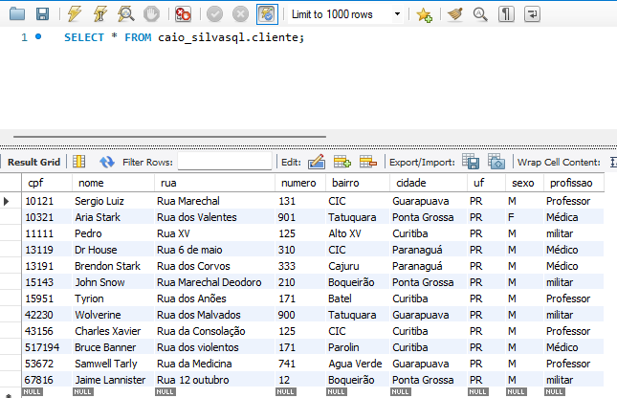

**Tabela Produto**

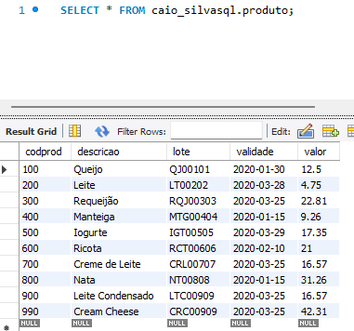

**Tabela Compra**

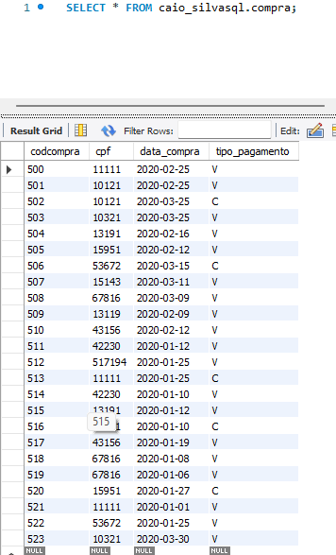

**2)**

